第二次作业

高鸿业书第八版

7. 假设某经济的消费函数为*c*＝100＋0.8*yd*，投资*i*＝50，政府购买性支出*g*＝200，政府转移支付*tr*＝62.5，税收*t*＝250(单位均为10亿美元)。

(1)求均衡收入。

(2)试求投资乘数、政府支出乘数、税收乘数、转移支付乘数、平衡预算乘数。

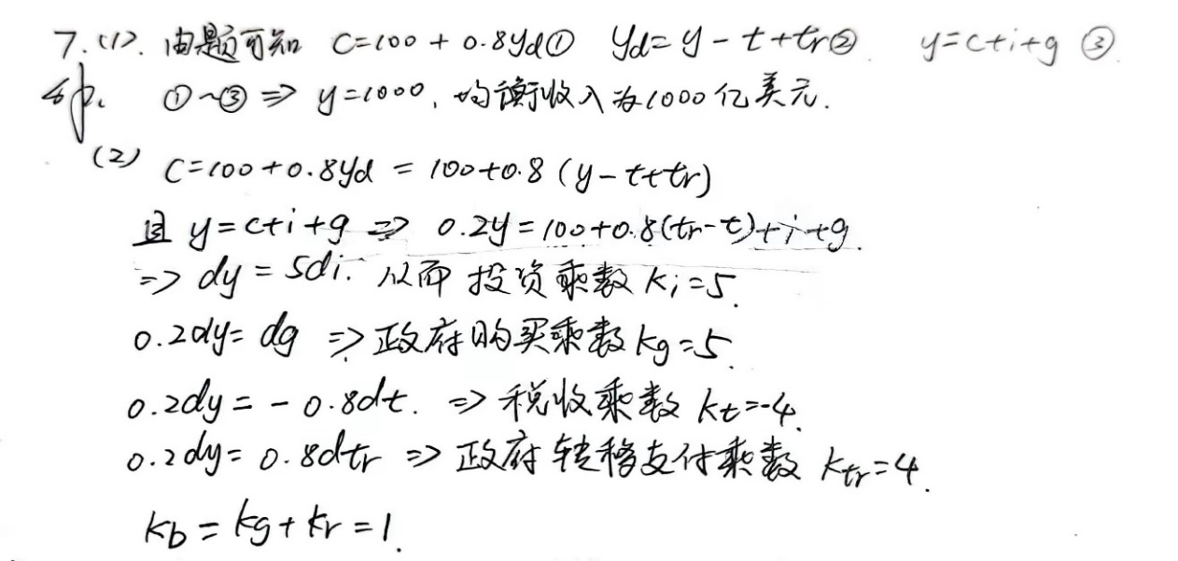

8.在上题中，假定该社会达到充分就业所需要的国民收入为1 200，试问：(1)增加政府购买；(2)减少税收；(3)以同一数额增加政府购买和税收(以便预算平衡)实现充分就业，各需多少数额？

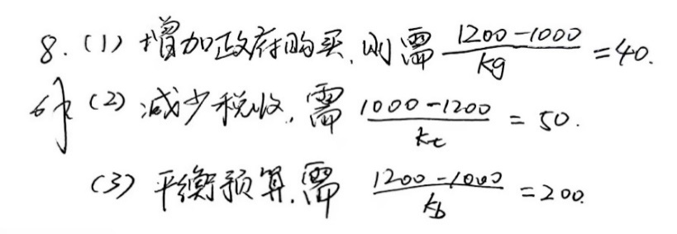

14. 假设某社会经济的储蓄函数为s= -1600+0.25y，投资从i=400增加到i=600时，均衡国民收入增加多少？

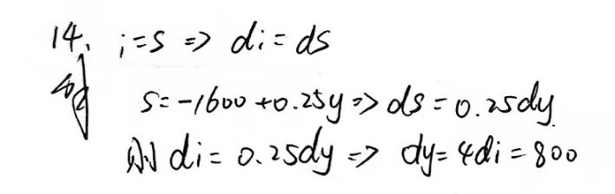

15. 假设某经济的消费函数为c=1000+0.75yd，投资为i=800，政府购买为g=750，净税收为t=600,试求：（1）均衡国民收入和可支配收入；（2）消费支出； （3）私人储蓄和政府储蓄；（4）投资乘数

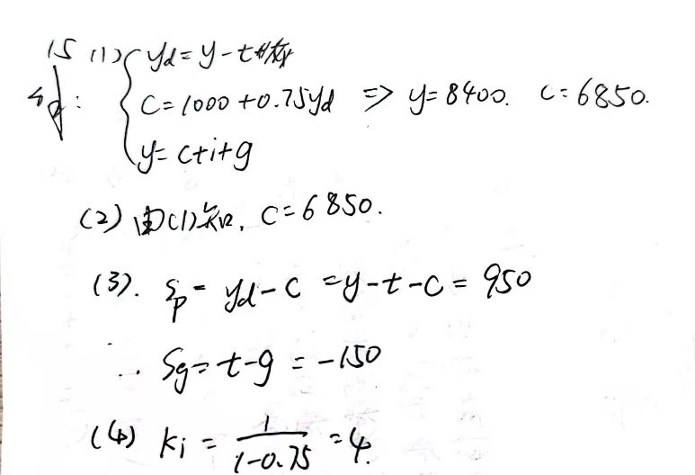

17.假设一国经济中消费者支出增加600，政府购买、转移支付和税收个减少300，边际储蓄倾向为0.2，试问新的均衡过敏收入将如何变动？

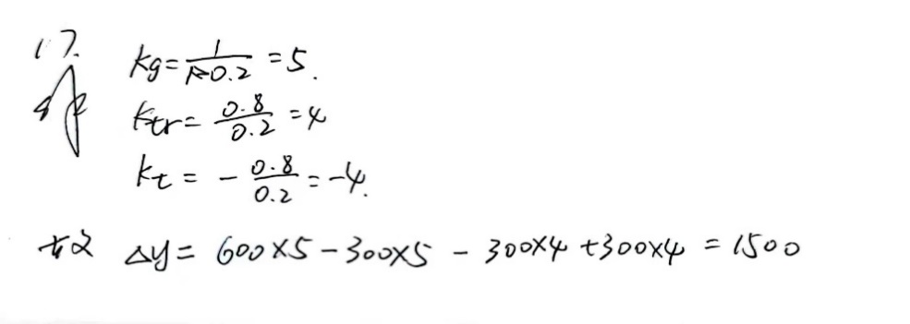

补充的习题

一、选择填空

1. 某经济体2001年的GDP以当年价格计算为3980亿元，2013年GDP以当年价格计算为6760亿元，2003年价格指数为91,2013年价格指数为111,2013年实际GDP与2003年实际GDP相比（ A ）

A. 增长约40% B. 增长约70% C. 增长约90% D. 增长约20%

2. 假设某经济体第一年即基期的当期美元产出为500美元，如果第8年价格指数翻了一倍而实际产出增加50%，第8 年当期美元产出为（ B ）

A. 2000 B.1500 C.1000 D.750

3.在考虑存在定量税（T0），比例所得税（t）和转移支付（Tr）的条件下，三部门经济中的消费为（ D ）

A. a+bT0–bTr +b(1-t)Y B. a-bT0–bTr +b(1-t)Y

C. a+bT0–bTr -b(1-t)Y D. a-bT0 + bTr +b(1-t)Y

二、计算题

1. 假定某经济社会的消费函数*c*＝30＋0.8*yd*，净税收即总税收减去政府转移支付后的金额*tn*＝50，投资*i*＝60，政府购买性支出*g*＝50，净出口即出口减进口以后的余额为*nx*＝50－0.05*y*，求：

(1)均衡收入；

(2) 在均衡收入水平上净出口余额；

(3)投资乘数；

(4)投资从60增至70时的均衡收入和净出口余额；

(5)当净出口从*nx*＝50－0.05*y*变为*nx* ＝ 40－0.05*y*时的均衡收入和净出口余额。

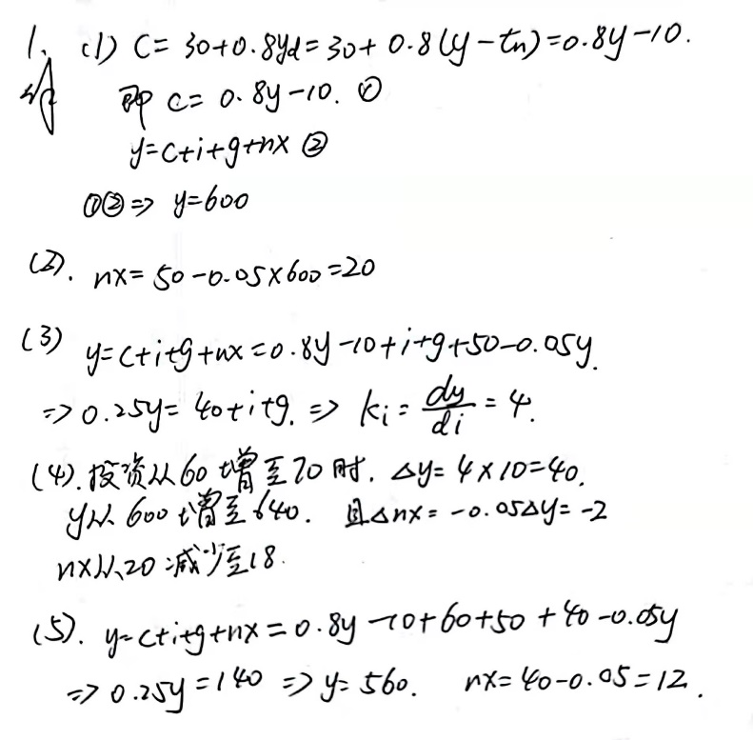

2.假设某一国家的居民总是将可支配收入中的10%用于储蓄，且充分就业的国民收入为7000亿美元。今年的私人投资为900亿美元，政府购买支出为600亿美元，出口为200以美元，自发消费为500亿美元，平均税率为10%，进口函数M=0.21Y,政府转移支付和定量税均为零，请计算：

（1）该国今年的均衡收入

（2）该国政府今年的预算盈余

（3）该国充分就业时的预算盈余

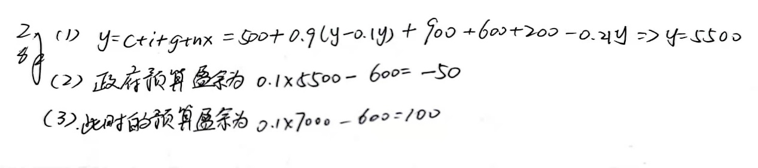

3. 假定某国在经济萧条时期，消费函数为C=15+0.75Yd，税收函数T=6+0.4Y，转移支付=2，投资=20，政府购买=12.是计算：

（1）均衡产出及均衡产出时的税收收入

（2）如果充分就业时的产出是90，需要增加多少投资可以实现？

（3）如果充分就业时的产出是90，边际税率为多少可以实现？

